**55 Макросы и функции: сходство и различие.**

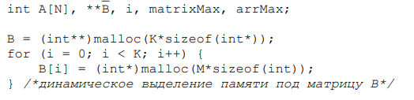

Для массива: объявляем указатель int *A; A = (int*)malloc(N*sizeof(int)); далее работаем с массивом. В конце не забываем указать free(имя массива)

матрица